TOREK, 31. 3. 2020
 Dobro jutro. Začnimo dan z nasmehom in se lotimo novih nalog. Upam, da ti včerajšnje niso delale preveč težav.

Matematika

TEMA: POŠTEVANKA
Dva tedna smo se sedaj bolj ali manj ukvarjali s števili do 1000. Danes bi naredili eno kratko pavzo in ponovili poštevanko.
- Pripravi igro Poštevanka – pokrivanka.

- Kartončke z računi stresi na mizo in jih obrni tako, da so napisani računi spodaj. Tako kot smo se igrali v šoli.

- Poglej na uro (lahko si nastaviš tudi štoparico) in se loti igre.

- Ti je uspelo pokriti vsa polja v 15 minutah? Si porabil/-a morda manj ali več časa? Saj, veš: vaja dela mojstra!

- In ne pozabi: Za uspešno delo v naslednjih razredih mora biti poštevanka že v 3. razredu čim bolj avtomatizirana. Svetujem ti, da se nanjo spomniš večkrat na teden.

- Lahko rešuješ tudi spletne naloge. Povezavo sem pripela med DODATNA GRADIVA v spletni učilnici.

Slovenščina
Tema: NA BAZENU
- Pripravi DZ Naša ulica 2. del in ga odpri na strani 38, 39. Ti dve strani sta namenjeni ponavljanju in utrjevanju.
- Sledi navodilom pri vsaki nalogi. Mislim, da so navodila in naloge razumljive.

- Le pri 3. nalogi bodi resnično pozoren (pozorna), da pri pisanju razglednice upoštevaš vse sestavne dele:

- kraj in datum pošiljanja,
- nagovor,
- vsebina – vsaj 1 poved,
- pozdrav,
- tvoj podpis.
Naslovnik pa naj bo:
Učenci 3. b razreda
OŠ Bistrica
Begunjska c. 2
4290 Tržič

ŠPO – 5 minut za zdravje

Včeraj si svoje ime predstavil/-a svoje z gibanjem, danes se lahko poigraš z drugimi imeni. Z gibanjem lahko predstaviš imena tvojih staršev, starih staršev, sosedov, prijateljev, sošolcev,... lahko tudi moje
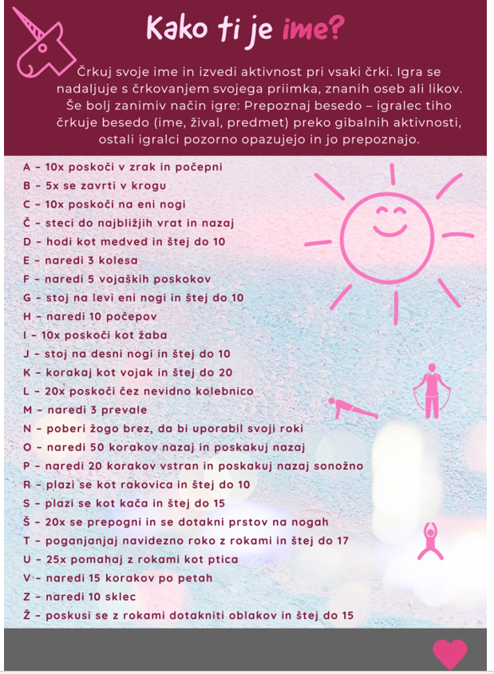

Angleščina

Učiteljica Marja ti je naloge pripravila na povezavi http://marjab.splet.arnes.si/

Glasbena umetnost
Danes boš spoznal/-a novo ljudsko pesem, Polževa snubitev
- Najprej dobro poslušaj dve različni izvedbi pesmi. Tvoja naloga je, da ugotoviš kdo pesem izvaja in kateri inštrument slišiš:
Na primer: otroški pevski zbor, solist, trobenta…
Poslušaj 1. primer Poslušaj 2. primer
- Odpri zvezek in napiši naslov Polževa snubitev.
  - Najprej napiši v zvezek 1. posnetek in zraven dopiši kdo ga izvaja in kateri inštrument slišiš.
  - Nato napiši v zvezek 2. posnetek in prav tako napiši kdo ga izvaja in kateri inštrument slišiš.
  - V zvezek prepiši še besedilo. (Besedilo lahko tudi natisneš.)Poskušaj si ga čimbolj zapomniti in pesem tudi zapoj.
